ศาสนาอิสลาม
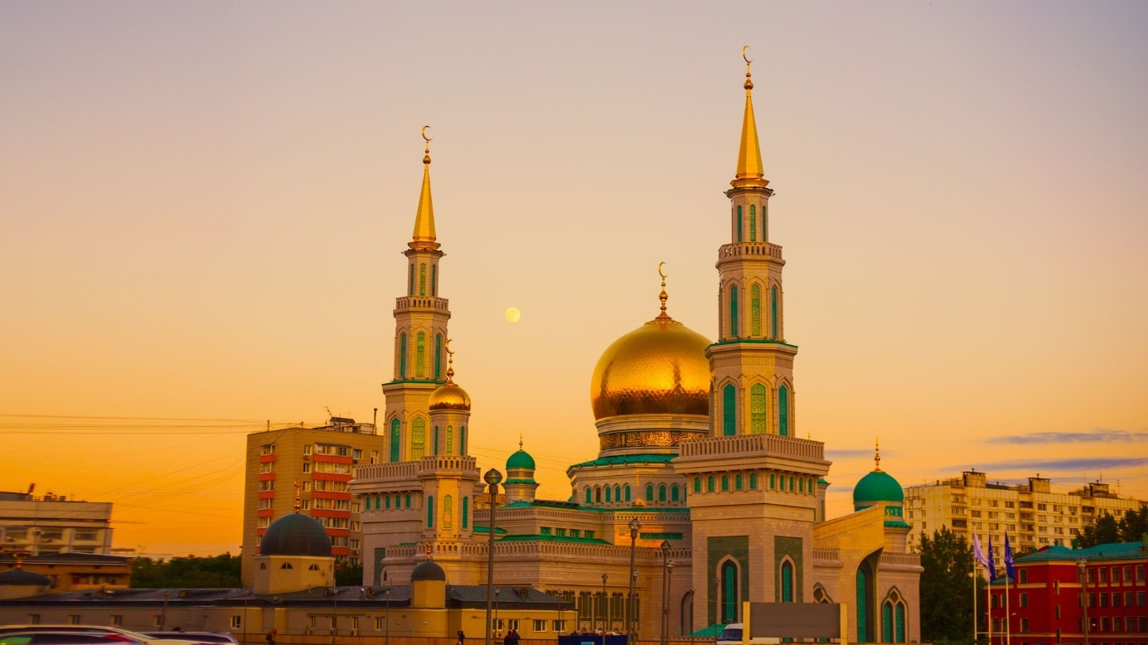
Bilde: Pixabay, Khusen Rustamov

ศาสนาอิสลามเป็นศาสนาที่ใหม่ที่สุดของศาสนาโลก พระมูฮัมเมดได้เป็นผู้ก่อตั้งศาสนาอิสลาม ขึ้นที่เมืองเม็กกะ เมื่อประมาณปี 610 หลังคริสตศักราช พระมูฮัมเมดเป็นผู้นำวัจนะของพระเจ้า อัลเลาะห์มาบอกต่อผู้คนว่า พวกเขาจะดำเนินชีวิตอย่างไร
ศาสนาอิสลามเป็นศาสนาที่มีใหญ่เป็นอันดับสองของศาสนาโลก (รองจาก ศาสนาคริสต์) ซึ่งมีผู้นับถือทั่วโลกประมาณ 1,7 พันล้านคน(ค.ศ. 2017) คนที่นับถือศาสนาอิสลาม เรียกว่า ชาวมุสลิม นิกายทางศาสนาอิสลามแยกได้สองนิกาย คือ นิกายสุนนี และนิกายชีอะ

พระคัมภีร์อัลกุระอาน(Koranen)
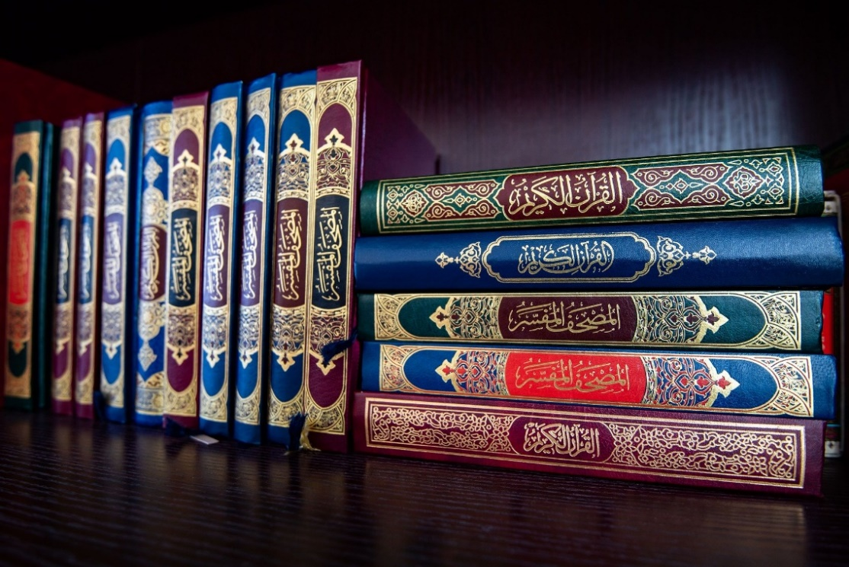
Bilde: Pixabay, Ahmad Ardity
คัมภีร์อัลกุระอาน เป็นคัมภีร์ศักดิ์สิทธ์ของศาสนาอิสลาม เนื้อหาประกอบด้วย เมื่อพระมูฮัมเมด พระศาสดาได้รับวัจนะจากพระเจ้าอัลเลาะห์ เมื่อปี 610 จนถึงมูฮัมเมดเสียชีวิตในปี 632 ความเชื่อและศัทธา ในศาสนาอิสลาม จริยธรรม และข้อการปฏิบัติตามศาสนามีอยู่ในพระคัมภีร์ พระคัมภีร์ต้นฉบับถูกเขียนด้วยภาษาอาราบิค
คัมภีร์อัลกุระอานประกอบด้วย 114 บท(surer) ซึ่งแบ่งออกตามความยาวของบท โดยบทที่ยาวที่จะอยู่ก่อน และบทที่สั้นที่สุดอยู่ท้าย แต่ยกเว้นบทสวดมนต์หลักสั้นๆ ชาวมุสลิมจะจูบที่พระคัมภีร์ก่อนการอ่านเสมอ คัมภีร์อัลกุระอานมีหลายฉบับ แต่ฉบับที่ใช้อยู่ในปัจจุบันนั้นได้เริ่มนำมา ใช้ในปี ค.ศ. 1924

การดำเนินชีวิตอย่างมุสลิม(Å leve som muslim)

ความเชื่อในศาสนาอิสลาม(Muslimens tro)
- เชื่อในพระเจ้าอัลเลาะห์องค์เดียว คือพระเจ้ามีเพียงองค์เดียว
- เชื่อในเทวดาและนางฟ้าของพระอัลเลาะห์
- เชื่อในหนังสืออันศักดิ์สิทธิ์ของพระอัลเลาะห์ หรือพระคัมภีร์อัลกุระอาน
- เชื่อในผู้รับวัจนะของพระอัลเลาะห์ หรือพระมูฮัมเมด
- เชื่อในวันแห่งการพิพากษา

Bilde: Pixels, Muhammad Abdullah Al Akib

เสาหลักทั้งห้า De fem søylene(Arkan-ul-Islam)

การปฏิญาณตนในเรื่องความศรัทธา Trosbekjennelsen(SHAHADA)
Shahada เป็นภาษาอาราบิคแปลว่า “พยาน” เป็นบทสวดมนต์แรกที่ชาวมุสลิมต้องเรียน “ไม่มีพระเจ้าองค์ใดนอกจาก พระอัลเลาะห์, และมูฮัมเมดคือผู้นำวัจนะของพระองค์” บทสวดได้เขียนไว้บนธงชาติซาอุดิอารเบีย
Illustrasjon: Pixabay, tarcisioefbarbosa0

การสวดมนต์หรือละหมาด Bønn (SALAT)
การละหมาดจะทำห้าครั้งในช่วงหนึ่งวันหรือ 24 ชั่วโมง และหันหน้าไปทางสถานที่ศักดิ์สิทธิ์ เสาหินดำ(กะห์บะ) ที่เมืองเมกกะห์ขณะสวดมนต์
- ละหมาดศุบหฺ คือ รุ่งเช้า เริ่มตั้งแต่ฟ้าสางจนถึงก่อนดวงอาทิตย์ขึ้น
- ละหมาด ซุฮฺริ คือประมาณเวลา 12.00 นาฬิกา เริ่มตั้งแต่ดวงตะวันคล้อยจนเงาของสิ่งหนึ่งสิ่งใดทอดยาว ออกไปเท่าตัว
- ละหมาดอัศรฺ คือบ่ายแก่ๆ เริ่มตั้งแต่เมื่อเงาของสิ่งหนึ่งสิ่งใด ยาวกว่าเท่าตัวของมันเอง จนถึงดวงอาทิตย์ตกดิน
- ละหมาดมักริบ คือตอนค่ำ เริ่มตั้งแต่ดวงอาทิตย์ตกดิน จนสิ้นแสงอาทิตย์ คือเวลาพลบค่ำ
- ละหมาดอิชาอฺ คือเวลากลางคืน เริ่มตั้งแต่เวลาค่ำจนถึงก่อนฟ้าสาง
การละหมาดวันศุกร์ Fredagsbønn (วันหยุดหรือวันสำคัญทางศาสนา)
การละหมาดวันศุกร์ เป็นการสวดมนต์รวมที่มัสยิดในช่วงบ่ายศุกร์ ซึ่งถือเป็นหน้าที่ของผู้ชายที่เป็นผู้ใหญ่นิกาย ซุนนีห์ การละหมาดวันศุกร์จะแตกต่างจากการละหมาดในช่วงบ่ายของวันปกติ(ละหมาดอัศรฺ) สิ่งที่แตกต่างมาก คือ คุตบะ ซึ่งเป็นการพูดตามเรื่องที่ได้กำหนดไว้โดยอิหม่าม(ผู้นำการละหมาด) ด้วยเหตุนี้วันศุกร์จึงถือว่าเป็นวันสำคัญทางศานา

เงินสมทบสวัสดิการเพื่อผู้ยากไร้ Velferdsbidraget (ZAKAT)
Zakat เป็นภาษีอย่างหนึ่ง โดยการจ่ายขึ้นอยู่กับว่าผู้นั้นมีเงิน เครื่องประดับ และของอสังหาริมทรัพท์มากเท่าไหร่ ชาวมุสลิมทุกคนต้องจ่าย Zakat
เงินภาษีนี้จะถูกใช้โดยคณะกรรมการแห่งชาติเพื่อจัดหาอาหารเสื้อผ้า และที่พักพิงสำหรับผู้ยากไร้ เพื่อจ่ายหนี้ และช่วยผู้ต้องขังและนักเดินทาง

การแสวงบุญหรือพิธีฮัจน์ Pilegrimsreisen (HUDJ)
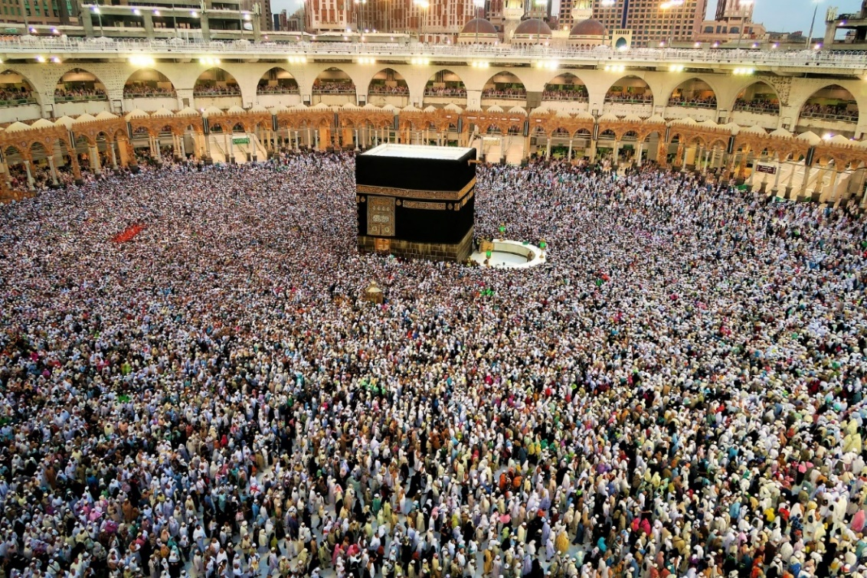
Bilde: Pixabay, Konevi
ชาวมุสลิมจะเดินทางเพื่อแสวงบุญหนึ่งครั้งในชีวิต การเดินทางมีการกำหนดเวลาไว้แน่นอน คือ 70 วัน หลังจากการถือ ศีลอดหรือรอมาฎอนสิ้นสุดลง ในแต่ละปีมีผู้เดินทางแสวงบุญที่เมืองเมกกะห์ประมาณสามถึงสี่ล้านคน

การถือศีลอด Fasten (RAMADAN)
ในเดือนรอมาฎอนชาวมุสลิมผู้ใหญ่ทุกคนจะถือศีลอด คือการไม่ทานอาหารและไม่ดื่มน้ำและเครื่องดื่มใดๆตั้งแต่ พระอาทิตย์ขึ้นจนพระอาทิตย์ตก
ทำไมชาวมุสลิมจึงถือศีลอด
ชาวมุสลิมที่ถือศีลอดจะต้องละเว้นจากอาหารและเครื่องดื่ม เจตนา ไม่ได้เป็นเพียงการละเว้นจากอาหารและเครื่องดื่ม แต่ต้องควบคุมตัวเองเพื่อหลีกเลี่ยงจากบาป เช่นการโกหกและการอิจฉา เพื่อฝึกฝนตนเป็นผู้สมบูรณ์ รอมฎอนทำให้ชาวมุสลิมเป็นผู้มีระเบียบวินัย
นอกเหนือไปจากประโยชน์ทางด้านการแพทย์และจิตวิญญาณแล้ว การถือศีลอดยังมีผลดีต่อสังคมอยู่ด้วย การงดเว้นจากอาหารและเครื่องดื่มช่วยให้ตระหนักถึงความยากจน ความยากจนเป็นปัญหาสำคัญในโลกที่สาม และการถือศีลอดของคนร่ำรวยบอกให้เรารู้ว่าไม่ควรทิ้งอาหาร และช่วยคนที่ด้อยโอกาสกว่าเรา

โรงเรียนสอนพระคัมภีร์ Koranskole
เด็กๆมุสลิมหลายคนไปโรงเรียนสอนพระคัมภีร์ ซึ่งพวกเขาจะได้เรียนคัมภีร์บทต่างๆ โดยการท่องจำ เพื่อจะได้มีความรู้ และจำพระคัมภีร์อัลกุระอานได้ทั้งหมด โรงเรียนสอนพระคัมภีร์มีความสัมพันธ์กับมัสยิด และมีผู้สอนคืออิหม่าม หรือครูซึ่งมีหน้าที่โดยเฉพาะนี้ เป็นเรื่องปกติที่เด็กระหว่าง 4-5 ปี ถูกส่งไปเรียนโรงเรียนพระคัมภีร์
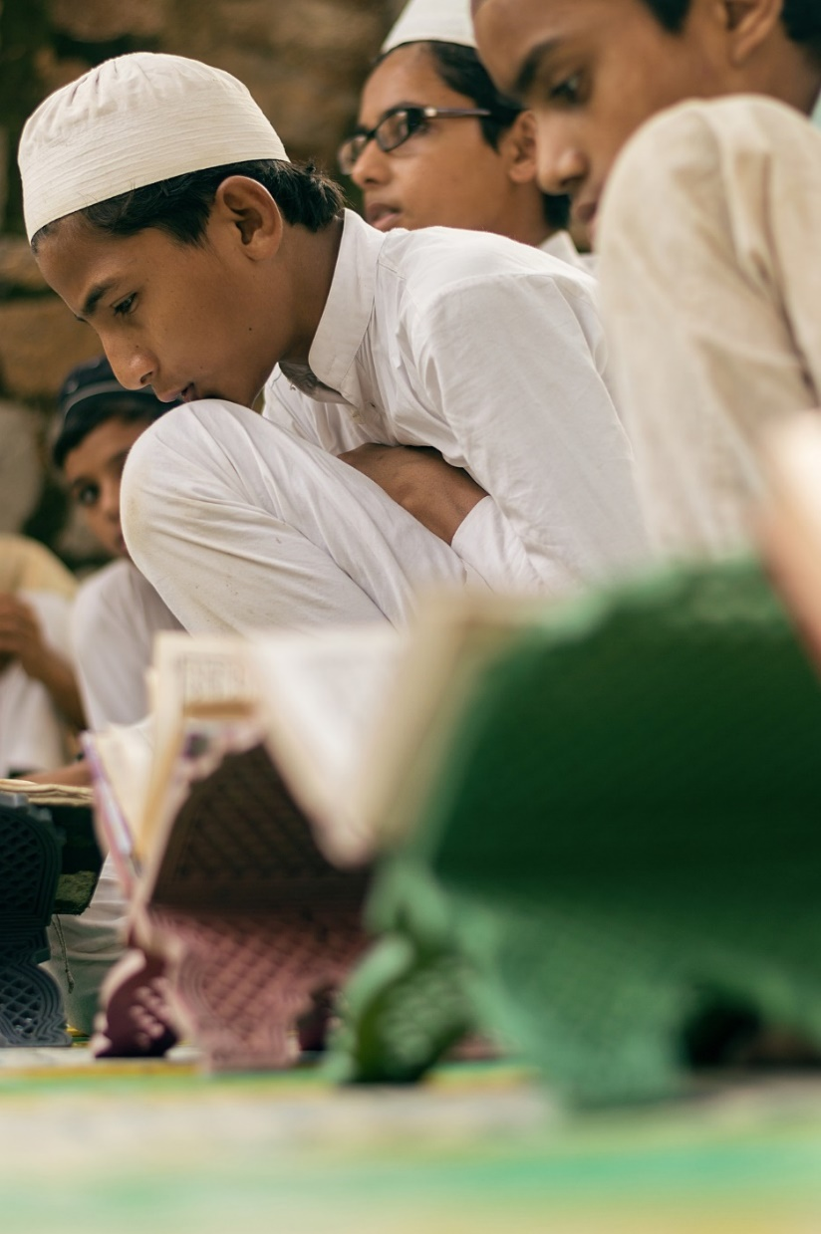
Bilde: Pixabay, Prithapal Bhatia

